WTM-UH4040-4超滤膜设备

技
术
方
案
杭州沃腾膜工程有限公司

地址：杭州市西湖科技园振中路208号 电话：0571-88988 797
邮编：310000 传真：0571-88988 757
目 录
一、设计说明 2
二、工艺流程 2
三、流程说明 3
四、设备特点 4
五、性能参数 5
六、系统组成 6
七、系统报价 7
八、设备图片 8

一、设计说明
本设备超滤装置是一种加压膜分离技术，即在一定的压力下，使小分子溶质和溶剂穿过一定孔径的特制的薄膜，而使大分子溶质不能透过，留在膜的一边，从而使大分子物质得到了部分的纯化。本系统可以提供相当广的流量、压力范围。最高压力0.3MPa。
超滤膜设备采用PVDF中空纤维膜，具有化学稳定性好、耐清洗、无溶出物产生、机械强度大、使用寿命长、再生能力强等优点。可用于医药废水、毛纺化纤、皮革废水、生活污水等。可广泛应用于制药，食品饮料，化工，植物提取，环保水处理等领域，特别适合高校、科研机构、企业研发中心试验及小批量生产的使用。

二、工艺流程

三、流程说明
本设备由水箱V101，增压泵P101、粗滤器L101、膜组件M101及其他阀门、仪表、管路等组成。
1、试验开始前，用清水冲洗设备。
将清水置于水箱V101中，开启阀门101#，103#，104#、107#，截止阀JZF101，同时检查阀门102#， 105#，106#处于关闭状态。然后开启增压泵冲洗设备。冲洗结束将水排放。
2、开始试验
将料液置于水箱V101中，开启阀门104#、截止阀JZF101，同时检查阀门102#，103，105#，106#处于关闭状态。然后开启增压泵，通过调节截止阀JZF101和103#使得运行压力为所需值。收集淡侧溶液，浓侧溶液返回水箱V101，直到达到所需浓缩倍数，或淡测流量小于指定值时停机。
3、试验结束后，用清水冲洗设备。
4、当需要反洗膜时，将清水置于水箱V101中，开启阀门101#,103#,106#,关闭102#,104#,105#,107#，保持水箱V101中的清水和清洗排泄的水达到一个平衡。

四、设备特点
1.结构设计紧凑，体积小，安装使用方便,操作简单，设备运行稳定；
2.动力组件采用卧式离心泵，，高效率，耐腐蚀，卫生级别高，压力最高可达0.3MPa；
3. 采用垂直交叉流过滤方式，可有效清洗或进行反冲洗。因此，它具有与其它净化分离装置不同的显著性能
4. 高精度：彻底滤除水中细菌、铁锈、胶体、大分子有机物等物质。
5. 长寿命：由于超滤机采用垂直交叉过滤原理，自动清洗、不易脏堵。
6.大通量：可同时满足直饮、美容、沐浴、食用、清洁卫生等需要。
7.低成本：由于超滤机通量大，寿命长、免维护，因此每吨净化水处理成本仅一元左右，远远低于其它净化装置。
8.可按照客户要求进行个性化设计。

五、性能参数
WTM-UH4040-4  超滤膜设备 | 基本参数性能
WTM-UH4040-4  超滤膜设备 | 型号 | UF-50K-4040
WTM-UH4040-4  超滤膜设备 | 处理量 | 200—500L/H
WTM-UH4040-4  超滤膜设备 | 膜元件通用规格 | 4040（4只）
WTM-UH4040-4  超滤膜设备 | 膜元件的材质 | PS
WTM-UH4040-4  超滤膜设备 | 截留分子量 | 50K
WTM-UH4040-4  超滤膜设备 | 最高工作压力 | 0.3Mpa
WTM-UH4040-4  超滤膜设备 | 适应工作温度 | 5—45℃
WTM-UH4040-4  超滤膜设备 | 适应PH范围 | 1--14
WTM-UH4040-4  超滤膜设备 | 产水浊度 | ＜0.3NTU
WTM-UH4040-4  超滤膜设备 | 悬浮物 | ＜1mg/L
WTM-UH4040-4  超滤膜设备 | 输送泵流量 | H=30m,Q=4m³/h
WTM-UH4040-4  超滤膜设备 | 功率 | 0.75KW
WTM-UH4040-4  超滤膜设备 | 电源 | 220V 50Hz

六、系统组成
序号 | 产品名称 | 规格型号 | 材质 | 单位 | 数量
1 | PE水箱 | 250 L 带盖 | PE | 个 | 1
2 | 输送泵 | H=30m,Q=4m³/h 南方泵 | SS304 | 台 | 1
3 | 过滤器 | 5芯 5μm 20” | PP | 支 | 1
4 | 超滤膜 | UF-50K-4040 | PES | 支 | 4
5 | 压力表 | 0-6Bar | SS304 | 套 | 4
6 | 流量计 | 20GPM | 塑料 | 个 | 2
7 | 截止阀 | 配套 | 塑料 | 个 | 1
8 | 球阀 | 配套 | 塑料 | 个 | 配套
12 | 管路 | 配套 | UPVC | 套 | 1
13 | 控制系统 | 配套 |  | 套 | 1
14 | 储水箱 | 250L 带盖 | PE | 个 | 1
15 | 机架 | 配套 | SS304 | 套 | 1

七、系统报价
设备报价： 46000 元（大写： 肆万陆仟元整）

备注：
以上报价，包含17%增值税发票费用

八、设备图片
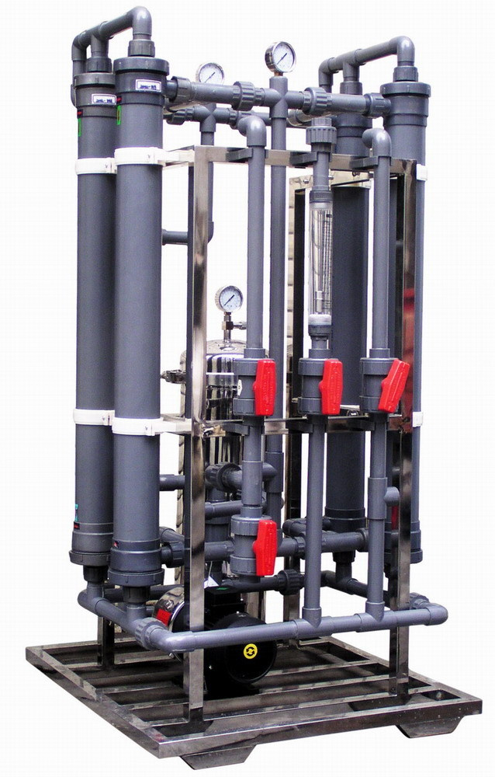
设备图片 仅供参考，具体以实际为准
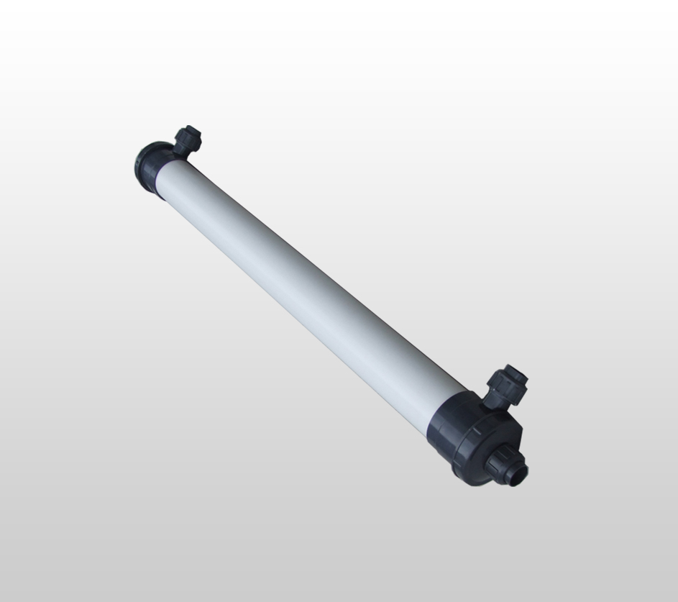
膜元件图片
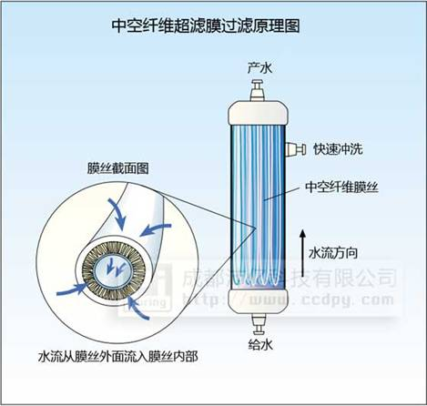
中空纤维超滤膜过滤原理图

